Практическая работа №1

Создание, общее форматирование, сохранение документа MS Word
Цель работы – изучение функциональных возможностей текстового процессора Word 2007 и приобретение навыков практической работы по созданию и редактированию текстовых документов.
Задание № 1
Для вновь созданного документа, используя выделенные полужирным шрифтом команды, установить следующие параметры
1.Разметка страницы – Поля - Настраиваемые поля (поле слева: 2,5 см, поле справа: 1,5 см, поле сверху: 1,5 см, поле снизу: 2 см, колонтитул сверху 1 см, колонтитул снизу: 1,2 см);
2.Разметка страницы – Размер (размер бумаги: А4, 21 х 29,7 см);
3.Разметка страницы - Ориентация (ориентация листа: книжная);
4.Главная – Шрифт (шрифт: Times New Roman, размер: 12 пунктов, начертание: обычный);
5.Разметка страницы - Расстановка переносов (установить автоматический перенос слов).
6.Главная-Абзац – Отступ (первая строка на 1 см)
Задание № 2
Набрать фрагмент текста:
Чтобы ввести в документ текст, достаточно начать его печатать на клавиатуре компьютера.
Вводимые символы появляются в том месте экрана, где находится курсор, который сдвигается вправо, оставляя за собой цепочку символов. При достижении правого поля страницы курсор автоматически перемещается в следующую строку. Этот процесс называется перетеканием текста, а нажатие на клавишу Enter создает новый абзац, а не новую строку.
Текст, который отображается в окне документа, хранится в оперативной памяти компьютера. Его можно отредактировать и напечатать, но при завершении работы с Word он будет утерян. Поэтому, чтобы сохранить введенный текст, нужно записать документ в файл на жесткий диск компьютера. Тогда его можно будет открыть позже и продолжить работу.
Чтобы сохранить документ, воспользуйтесь командой Сохранить кнопки Офис. При первом сохранении документа откроется диалоговое окно Сохранение документа, позволяющее указать имя файла и его положение (папку). Файлы, относящиеся к одному проекту или объединенные по какому- либо иному принципу, рекомендуется хранить в одной папке. Это позволяет упорядочить информацию и упростить поиск данных.
Все последующие версии документа будут сохраняться в том же файле, причем новая версия документа замещает предыдущую. Если требуется сохранить обе версии документа (исходную и содержащую последние изменения), воспользуйтесь командой Сохранить, указав имя и положение нового файла. Документ можно сохранить в той же папке, открыть другую папку или создать новую.
Задание № 3
Перед каждым абзацем набранного Вами текста вставить разрывы, так, что бы каждый абзац начинался с новой страницы.(Вставка-Разрыв страницы)
Сохранить набранный Вами документ в файле Proba.docx на диске D, в папке с номером Вашего класса.
Завершить работу с MS Word.

Практическая работа № 2

Форматирование текстового документа. Работа с колонтитулами.
Цель работы – изучение функциональных возможностей текстового процессора Word 2007 и приобретение навыков практической работы по форматированию текстовых документов.

Изменение параметров форматирования символов воздействует на (в порядке убывания уровня приоритета):
а) выделенный фрагмент текста;
б) невыделенное слово, на которое указывает текстовый курсор;
в) символы, которые будут набраны сразу после изменения параметров форматирования (если не произойдет перемещение курсора).

Задание №1

Откройте созданный ранее файл Proba.docx
Во втором абзаце произведите следующие изменения, используя различные возможности форматирования (требования к форматированию указаны в скобках):

Вводимые символы (Times New Roman, 14,К) появляются в том месте экрана (Arial, 12,красный, зачеркнутый), где находится курсор,( Arial Narrow,10,подчеркнутый) ^{который сдвигается вправо,}(Times New Roman,12, надстрочный) оставляя за собой цепочку символов.(Times New Roman,12, подстрочный) При достижении правого поля страницы (Times New Roman,10, подчеркнутый,Ж, темно-красный,малые прописные,разреженный на 0,25пт)курсор автоматически перемещается в следующую строку. ( Monotype Corsiva,заливка цветом - желтый, 12) ЭТОТ ПРОЦЕСС НАЗЫВАЕТСЯ (Arial Unicode MS, 12,Ж,все прописные) Перетеканием Текста (Times New Roman, 12,К,красный,начинать с прописных), а нажатие на клавишу (Comic Sans MS, 20) Enter(Times New Roman,12, интервал –разреженный на 2пт, смещение каждого знака вниз на 3пт,относительно предыдущего) создает новый абзац,( Times New Roman,12, интервал -уплотненный на 1,5 пт) а не новую строку.(Times New Roman,12, двойное зачеркивание,утопленный)

В итоге Ваш текст должен выглядеть следующим образом:

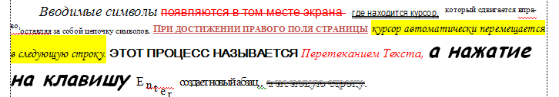

Задание № 2
Третий абзац текста разбейте на две колонки.(выделить текст, Разметка страницы-Колонки) В итоге текст должен выглядеть следующим образом:

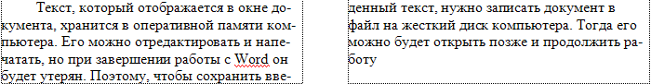

Задание №3

Вставьте в документ номера страниц:
Вставка-Номер страницы- Вверху страницы- Страница X из Y- Полужирные номера 3

Задание №4

Вставьте в документ колонтитулы:
Вставка- Нижний колонтитул- Консервативный

В колонтитуле укажите фамилию автора и наименование документа

Задание № 5

В начале четвертого абзаца установите Буквицу. (Вставка-Буквица)В результате Вы получите следующий вид текста:
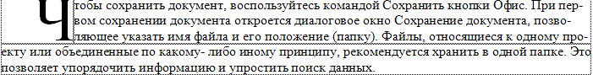

Выйдите из программы, сохранив изменения в документе

